Содержание:

- Введение

- Рынок денег
  - Денежные потоки в экономике.
  - Способы измерения денежной массы.
  - Спрос на деньги. Предложение денег. Равновесие на рынке денег.
  - Основные теории, характеризующие роль денег в экономике.

- Денежная система Российской федерации
  - Виды денежных знаков и порядок их выпуска в обращение.
  - Проблемы инфляции в России.
  - Методы регулирования денежного обращения.
  - Механизмы наличного и безналичного денежного обращения.

- Заключение.

- Список литературы.

- Введение.

Переход к рыночным методам хозяйствования в Российской Федерации существенно меняет роль финансово-кредитных рычагов в экономике. От эффективности денежно-кредитной и финансовой политики государства зависит состояние экономики страны. Финансовое положение предприятия определяет его конкурентоспособность и перспективы роста. В свою очередь финансовое положение предприятия во многом зависит от умения управлять финансами и кредитом. Практика показывает, что причиной банкротства многих российских предприятий является неэффективный финансовый менеджмент, точнее, его отсутствие. Все вышеизложенное подтверждает актуальность изучения финансов, денежного обращения и кредита.
В этой курсовой подробно рассматривается денежное обращение и денежная система, в целом, Российской Федерации. Предложены свежие данные о нынешнем состоянии денежной системы…

2. РЫНОК ДЕНЕГ

2.1. Денежные потоки в экономике

Сущность денег определяется их функциями. Деньги — это средство оплаты товаров и услуг, средство измерения, сохранения (накопления) стоимости. Роль денег в экономике велика и многообразна. Для характеристики этой роли следует рассмотреть денежные потоки, существующие в национальной экономике. Для упрощения анализа возьмем несколько моделей экономики, постепенно усложняя их.
Модель экономики № 1 — это простое воспроизводство: потребляется все, что производится, отсутствует расширение производства. Экономика представлена семейными хозяйствами и фирмами, производящими товары и услуги. Семейные хозяйства являются владельцами экономических ресурсов, они поставляют их на рынок и получают плату в виде доходов (прибыль, заработная плата, рента, арендная плата и т. п.), которые в совокупности образуют национальный доход страны. Фирмы закупают ресурсы, Вносят плату за них, организуют производство товаров и услуг и реализуют свою продукцию на рынке. Выручка от реализации товаров и услуг идет полностью на возмещение издержек производства и реализации товаров и услуг. Семейные хозяйства покупают товары и услуги по рыночным ценам. Круг замкнулся.
В кругообороте прослеживаются два встречных потока: поток товаров и поток денег. Причем стоимость товаров и услуг измеряется определенным количеством денег. Эта зависимость выражается уравнением обмена

MV = PQ
Где M – масса денег в обращении;
V – скорость обращения денег;
P – уровень цен;
Q – объем производственных товаров и услуг.
Скорость обращения денег зависит от многих факторов: технологии совершения платежей, частоты выплаты заработной платы, издержек удержания денег в качестве актива и др. В масштабе страны произведение PQ образует валовой внутренний продукт. Из уравнения обмена следует, что
M = PQ / V = ВВП / V.
Модель экономики № 2 — расширенное воспроизводство. Появляются сбережения, которые инвестируются в производство. Семейные хозяйства сберегают денежные средства, которые вкладывают в производство фирмы. Поэтому возникает необходимость в особом механизме перемещения сбереженных денежных средств от семейных хозяйств к фирмам. Таким механизмом является прямое и косвенное финансирование. Прямое финансирование — это выпуск фирмами акций и облигаций и их размещение среди юридических и физических лиц. Косвенное финансирование осуществляется через финансовые рынки. Финансово-кредитные учреждения аккумулируют временно свободные денежные средства и выдают их в виде ссуд фирмам на условиях платности, срочности, возвратности и обеспеченности. Фирмы используют ссуды на развитие производства.
Модель экономики № 3 — экономика с государственным сектором. Государство получает от семейных хозяйств налоги, которые образуют важнейший источник доходов государственного бюджета. Фирмы тоже платят налоги государству, но в данной ситуации в качестве условия предполагалось, что владельцами всех экономических ресурсов являются только семейные хозяйства, поэтому именно они выступают в роли плательщиков налогов. В свою очередь население получает из госбюджета пенсии, пособия и т. п. Расходы государства определяются размерами государственных закупок товаров и услуг. Если расходы превышают доходы и образуется дефицит государственного бюджета, то государство прибегает к займам на финансовом рынке. Основной формой таких займов является выпуск и размещение государственных ценных бумаг.
Рассмотренные выше модели экономики представляют собой замкнутую экономическую систему.
Модель экономики № 4 — открытая экономическая система, т. е. система, связанная с зарубежными странами механизмами экспорта и импорта товаров и услуг, финансовыми операциями. Если экспорт товаров и услуг превышает импорт, то наблюдается приток капитала в страну, но он может сопровождаться выдачей кредитов и займов другим странам. Если импорт превышает экспорт, то наблюдается отток капиталов, хотя он может сопровождаться получением международных кредитов и займов.
В сводном виде систему денежных потоков в экономике, которая характеризует роль денег в кругообороте продуктов и доходов, можно представить в виде схемы (рис. 1. 1).

Товары и услуги
Товары и услуги
Фирмы
Рынок товаров и услуг
Рынок экономических ресурсов
Государство
Финансовые рынки
Семейное хозяйство
Национальный доход
Плата за ресурсы
Экономич. ресурсы
Экономич. ресурсы
Рис. 1.1. Система денежных потоков в экономике.

2.2. Способы измерения денежной массы

Основой государственного регулирования экономики является кредитно-денежная политика, проводником которой выступает Банк России. Центральная проблема денежно-кредитной политики — определение количества денег, необходимых в обращении, для чего используются показатели «денежная масса» и «денежная база».
США | РОССИЙСКАЯ ФЕДЕРАЦИЯ
MO = Наличные деньги у населения + Остатки наличных денег в кассах
юридических лиц
M l = МО + Вклады до востребова-  ния + Другие чековые вклады  М2 = Ml + Мелкие срочные вклады  (до 100 тыс. долл.) + Бесчековые сбе-  регательные счета + Однодневные со-  глашения об обратном выкупе и т. п.  M3 = М2 + Крупные срочные вкла-  ды + Срочные соглашения об обрат-  ном выкупе и др.  L = M3 + Коммерческие бумаги,  казначейские векселя, сберегательные  облигации и др. | Ml = МО + Средства юридических  лиц на расчетных и текущих счетах +  + Вклады до востребования физичес-  ких лиц в коммерческих банках  М2 = М1 + Срочные вклады населе-  ния в коммерческих банках + Сроч-  ные вклады юридических лиц в ком-  мерческих банках  M3 = М2 + Сертификаты коммерче-  ских банков + Облигации свободно об-  ращающихся займов и др.
Денежная масса представляет собой совокупность наличных денег и денег безналичного оборота. Для измерения количества денег применяют специальные денежные показатели — денежные агрегаты, которые утверждаются в законодательном порядке. В Российской Федерации используются денежные агрегаты, принятые в мировой практике: МО, М1, M2. Однако применение этих показателей в России имеет свою специфику (табл. 1.1).
Таблица 1.1.

Сравнение денежных агрегатов США и РФ показывает, что денежные агрегаты в России менее ликвидны, чем в странах с развитой рыночной экономикой. Существенно отличается и структура денежных агрегатов. Тем не менее, российские денежные агрегаты аналогичны агрегатам стран с развитой рыночной экономикой по степени убывания ликвидности при переходе от одного агрегата к другому.
В РФ используется также денежный агрегат М2Х — «широкие деньги», который равен сумме М2 и всех видов депозитов в иностранной валюте.
Использование денежных агрегатов зависит от цели, с которой они рассчитываются. Если нужно определить количество денег, находящихся вне коммерческих банков, то используется показатель МО, для измерения количества платежных средств — М1, для измерения функции денег как средства накопления — М2.
Динамику изменения денежной массы М2 за 2003г.(по октябрь) можно увидеть в таблице 1.2.

Динамика денежной массы
Таблица 1.2.
 | Денежная масса (М2)¹ |  |  | Темпы прироста  денежной массы, %
 | Всего | в том числе: |  | к предыдущему месяцу | к началу года
 | Всего | наличные деньги (М0) | безналичные средства | к предыдущему месяцу | к началу года
1.01.2003 | 2 119,6 | 763,3 | 1 356,2 | 9,8 | —
1.02.2003 | 2 026,5 | 709,0 | 1 317,5 | -4,4 | -4,4
1.03.2003 | 2 108,0 | 730,9 | 1 377,1 | 4,0 | -0,5
1.04.2003 | 2 208,5 | 749,5 | 1 459,0 | 4,8 | 4,2
1.05.2003 | 2 311,2 | 822,4 | 1 488,8 | 4,7 | 9,0
1.06.2003 | 2 432,4 | 855,6 | 1 576,8 | 5,2 | 14,8
1.07.2003 | 2 604,5 | 917,1 | 1 687,4 | 7,1 | 22,9
1.08.2003 | 2 625,4 | 940,9 | 1 684,4 | 0,8 | 23,9
1.09.2003 | 2 683,2 | 966,3 | 1 716,8 | 2,2 | 26,6
1.10.2003 | 2 732,1 | 957,1 | 1 774,9 | 1,8 | 28,9

¹ Денежный агрегат М2 представляет собой объем наличных денег в обращении (вне банков) и остатков средств в национальной валюте на расчетных, текущих счетах и депозитах нефинансовых предприятий, организаций и физических лиц, являющихся резидентами Российской Федерации. В этот агрегат не включаются депозиты в иностранной валюте.

Для измерения количества денег в обращении используется
также «денежная база». В ее состав входят:
• суммы наличных денег в обращении и в кассах коммерческих банков;
• средства в фонде обязательных резервов банков;
• остатки на корреспондентских счетах коммерческих банков в Банке России.

2.3. Спрос на деньги. Предложение денег. Равновесие на рынке денег.

Рынок денег характеризуется спросом на деньги и предложением денег. Спрос на деньги предъявляется в том случае, если отдается предпочтение наличным деньгам по сравнению с другими видами активов (ценными бумагами, недвижимостью и т. п.). Когда хозяйствующие субъекты выбирают, куда вложить денежные средства, они руководствуются доходностью, ликвидностью, степенью риска, нормой ссудного процента. Деньги обладают универсальной ликвидностью, но степень ликвидности высока и у ценных бумаг, к тому же ценные бумаги приносят доход. Однако у ценных бумаг велик риск. Хозяйствующие субъекты руководствуются нормой ссудного процента: если процент высок, то выгодно отдать деньги в кредит, менее выгодно покупать ценные бумаги или недвижимость. Если ссудный процент низок, то нет смысла отдавать в кредит, лучше купить ценные бумаги или другие активы.
Спрос на деньги подвержен влиянию многих факторов. Представители классической количественной теории денег считали, что такими факторами являются уровень цен, объем производства, скорость обращения денег (М = PQ/V). Дж. М. Кейнс создал свою теорию спроса на деньги, которая получила название теории предпочтения ликвидности». Согласно этой теории, три мотива побуждают хозяйствующего субъекта хранить свои активы в виде денег:
• трансакционный (потребность в деньгах для покупки-продажи товаров и услуг);
• мотив предосторожности;
• спекулятивный (хозяйствующие субъекты выбирают, куда вложить деньги, руководствуясь критериями доходности, ликвидности, риска).
Спрос на деньги (md) определяется по формуле
md = 1/h * PY+ L(r),
где h – скорость обращения денег
Y – доход
L – ликвидность
r – норма ссудного процента.
Другими словами, спрос на деньги есть функция от дохода и нормы ссудного процента: md = f(Y, r).
Современные теории спроса на деньги выделяют дополнительные факторы, влияющие на спрос: богатство, изменения в ожиданиях, инфляцию и т. д. Эти теории определяют общий спрос на деньги как сумму спроса на деньги для сделок купли-продажи товаров и услуг и спроса на деньги со стороны активов. Спрос на деньги (D) для сделок купли-продажи товаров и услуг определяется по формуле: md = PQ/V. Графически он изображается в виде прямой, параллельной оси ординат (рис. 1.2, а).
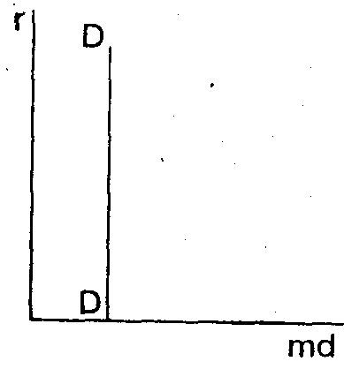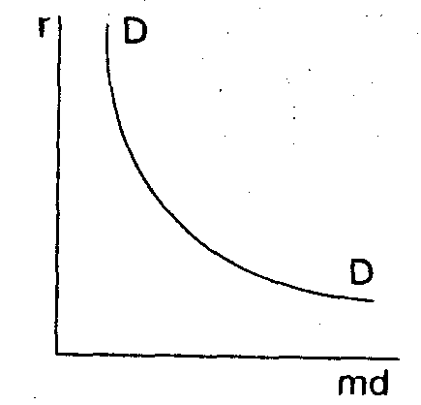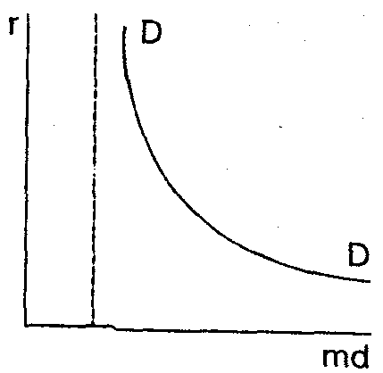
a б в Рис. 1.2.

Спрос на деньги со стороны активов зависит от нормы ссудного процента (рис. 1.2, б).
Кривая общего спроса на деньги параллельна кривой спроса со стороны активов, но сдвинута вправо по оси абсцисс на величину спроса на деньги для сделок купли-продажи товаров (рис. 1.2, в).
Предложение денег определяется эмиссией денег и зависит от денежно-кредитной политики Банка России. В условиях инфляции, когда требуется сокращение количества денег в o6ращении, кривая предложения денег может быть перпендикулярна к оси абсцисс. Если необходимо фиксировать норму ссудного процента, то кривая предложения параллельна этой оси. Если же необходимо изменить и количество денег в обращении и норму ссудного процента, то кривая предложения располагается наклонно к оси абсцисс (рис. 1.3).
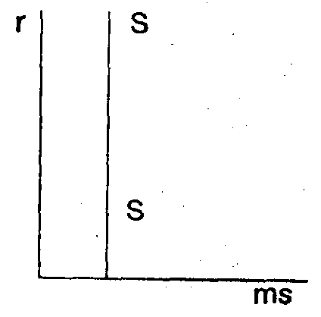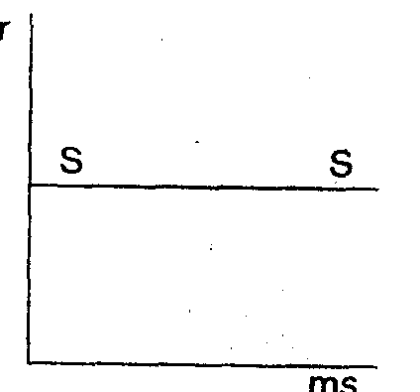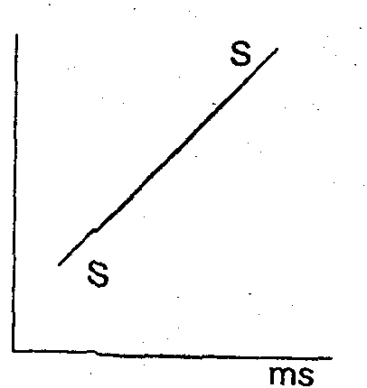

Рис. 1.3.

Точка пересечения кривой спроса и кривой предложения денег есть точка равновесия рынка денег. Точка равновесия определяет рыночную цену денег, которая измеряется в единицах номинальной нормы ссудного процента, а также равновесное количество денег md = ms (рис. 1.4).

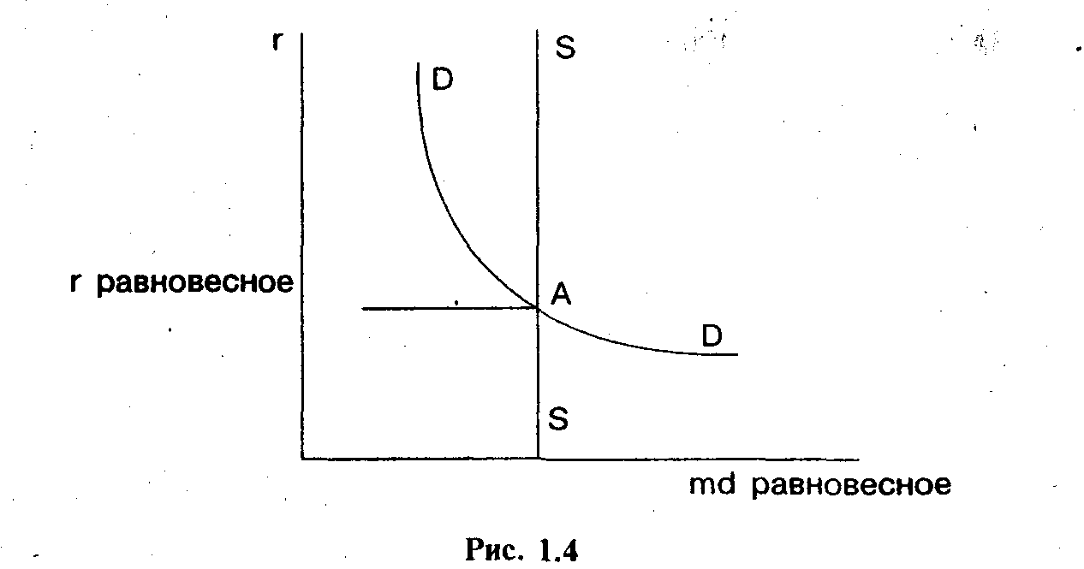
Рис.1.4.

Если предложение денег увеличивается, то норма ссудного процента снижается, кредит охотно берут предприниматели, инвестируют его в производство, и темпы развития экономики повышаются. Таким образом, государство может преднамеренно нарушать равновесие на рынке денег с целью ускорения развития экономики. Однако процентная ставка не может снижаться бесконечно, есть минимальная норма, ниже которой она не может снизиться. Эта минимальная норма определяется издержками банка. Точка касания кривой спроса и кривой минимальной нормы ссудного процента получила название ликвидной ловушки (рис. 1.5).

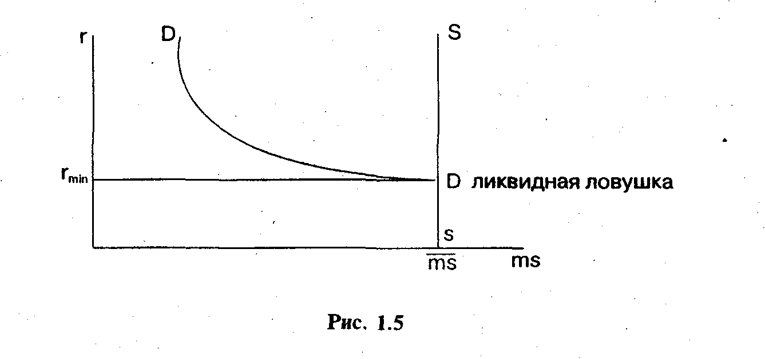
Рис.1.5.

За этой точкой равновесие денежного рынка невозможно, так как при дальнейшем росте предложения денег норма ссудного процента не будет снижаться, количество денег в обращении будет расти, что означает инфляцию. Поэтому условием краткосрочного равновесия на рынке денег является неравенство: ms < ms.
Уравнение долгосрочного равновесия на рынке денег дано М. Фридманом:
^ms= Ŷ+^Pe,
где ^ms — долгосрочный темп роста предложения денег, %;
Ŷ — долгосрочный темп изменения совокупного дохода, %;
^Ре — долгосрочный темп роста цен, исключающий инфляцию, %.

2.4. Основные теории, характеризующие роль денег в экономике.

Теория денег изучает роль денег в экономике. Рассмотрим основные исторические этапы развития теории денег. Первый этап — классическая количественная теория денег. Ее представители — Дж. Локк, Д. Рикардо, Д. Юм, Дж. Вандерлинт, И. Фишер и др. Сторонники этой теории считали, что количество денег в обращении влияет на уровень цен. Первопричиной, двигателем изменений выступает денежная масса. Изменение массы денег приводит к пропорциональному изменению цен. Представители количественной теории считали, что V и Q стремятся к естественному уровню, присущему каждому из них, и не зависят от денежной политики, т. е. могут рассматриваться как константы. Господствующей стала точка зрения о бессильности денежно-кредитной политики как инструмента стабилизации экономики.
Второй этап — монетаризм. М. Фридман обнаружил зависимость между количеством денег в обращении и экономическим циклом. В пределах одного цикла эта зависимость выглядит следующим образом: изменения в темпах роста денежной массы, находящейся в обращении, приводят к изменениям в темпах роста номинального ВНП (как за счет изменения реального количества производимых товаров и услуг, так и за счет изменения абсолютного уровня цен). У монетаристов V — величина переменная. Кроме того, происходит запаздывание во взаимосвязях между движением ВНП, массой денег и уровнем цен. Темпы роста предложения денег достигают своей высшей точки и начинают замедляться еще до начала пика экономического цикла. Аналогично темпы роста предложения денег начинают ускоряться до того момента, когда экономический цикл достигнет дна. М. Фридман считал, что денежно-кредитная политика имеет решающее значение в развитии экономики. Эти выводы легли в основу «денежного правила» М. Фридмана: среднегодовой прирост денежной массы может составлять 4 — 5 % в год при среднегодовом увеличении реального ВНП примерно на 3% (это среднее значение реального экономического роста на долговременных интервалах) и незначительном снижении скорости обращения денег. Это означает, что денежную массу следует наращивать с постоянным темпом независимо от динамики и циклических колебаний конъюнктуры рынка или ограничивать рост денежной массы постоянным темпом, но отнюдь не сокращать денежную массу.
Третий этап — кейнсианство. Дж. М. Кейнс считал, что деньги воздействуют на развитие экономики не через цены, а через норму ссудного процента: рост нормы ссудного процента удорожает кредит и ведет к сокращению инвестиций в производство. Снижение нормы ссудного процента, напротив, облегчает доступ к кредиту и стимулирует инвестиции. Решающим рычагом воздействия на экономику Дж. Кейнс считал налоговую политику и политику государственных расходов (фискальную политику): облегчение налогового бремени и рост государственных инвестиций в экономику ускоряют темпы ее развития, увеличение налогового гнета и снижение государственных инвестиций, напротив, приводят к замедлению темпов развития экономики. Кейнсианцы полагали, что денежная политика слабо влияет на развитие экономики в целом. В результате этого возник конфликт между монетаризмом и кейнсианством.
Четвертый этап — современные теории денег. Это синтез монетаризма и кейнсианства. Представители современных теорий считают, что государство должно в целях воздействия на экономику использовать и денежно-кредитную и фискальную политику.

3. ДЕНЕЖНАЯ СИСТЕМА РОССИЙСКОЙ ФЕДЕРАЦИИ
3.1. Виды денежных знаков и порядок их выпуска в обращение
Денежная система — это организация денежного обращения в стране, закрепленная национальным законодательством. Она включает в себя следующие элементы:
• название денежной единицы;
• виды денежных знаков, порядок их выпуска и характер обеспечения;
• регулирование денежного обращения;
• организация наличного и безналичного платежных оборотов;
• курс национальной валюты, порядок ее обмена на иностранную валюту.
Официальной денежной единицей (валютой) РФ является рубль. Один рубль состоит из 100 копеек. В России два вида денежных знаков — банкноты и монета. Их подделка преследуется по закону. Банкноты и монета являются безусловными обязательствами Банка России и обеспечиваются всеми его активами.
Эмиссия — это такой выпуск денег в оборот, который приводит к общему увеличению денежной массы в обращении. Эмиссия бывает наличная и безналичная.
Принципы эмиссии:
• Принцип номинала;
• принцип необязательности обеспечения (не устанавливая официальное соотношение между рублем и золотом или другими драгоценными металлами);
• принцип монополии и уникальности (эмиссия наличных денег, организация их обращения и изъятия на территории РФ осуществляются исключительно Банком России);
• принцип безусловной обязательности (рубль является единственным законным платежным средством на территории РФ);
• принцип неограниченной обмениваемости (не допускаются какие-либо ограничения по суммам или субъектам обмена; при обмене банкнот и монеты на денежные знаки нового образца срок их изъятия из обращения не может быть менее одного года и более пяти лет);
• принцип правового регулирования (решение о выпуске денег в обращение и изъятии их из обращения принимает Совет директоров Банка России).
Функции Банка России по эмиссии денег:
• прогнозирование и организация производства, перевозки и хранения банкнот и монеты;
• создание резервных фондов банкнот и монеты;
• утверждение правил хранения, перевозки и инкассации наличных денег для кредитных организаций;
• установление признаков платежеспособности денежных знаков, порядка замены поврежденных денежных знаков и их уничтожение;
• определение порядка ведения кассовых операций.
С 1 января 1998 г. в 1000 раз изменилась нарицательная стоимость российских денежных знаков и масштаб цен. Причины деноминации заключались в необходимости сокращения издержек на печатание денег. К тому же следует добавить и то, что употребление цен со многими нулями вызывало определенные неудобства.
Деноминация денежных знаков была произведена путем постепенной замены денежных знаков через нормальные каналы денежного обращения (банки, места реализации товаров и услуг). Основной принцип деноминации — недопущение каких-либо потерь для владельцев денег. В 1998 г. Банком России выпущены в обращение новые банковские билеты номиналом в 5, 10, 50, 100, 500 руб. и металлические монеты с номиналом в 1, 5, 10, 50 коп. и 1, 2, 5 руб. При этом сохранился прежний внешний вид денежных знаков с нарицательной стоимостью, уменьшенной в 1000 раз.
- В пропорции 1000: 1 пересчитаны все цены на товары и услуги, счета в банках, балансы юридических и физических лиц и другие обязательства и требования в денежной оценке.
К 1 января 1999 г. купюры старого образца были в основном изъяты из оборота, но они были обязательны к приему для обмена до 31 декабря 2002 г.

3.2. Проблемы инфляции в России
Дж. М. Кейнс писал, что не может быть более хитрого, более верного средства для того, чтобы опрокинуть основу общества, чем расстройство денежного обращения. Ярким примером тому может служить инфляция в Российской Федерации.
Инфляция — это обесценение денег, падение их покупательной способности в результате роста цен. Инфляция вызывается денежными и неденежными факторами, к числу которых относятся:
• эмиссия наличных денег;
• дефицит государственного бюджета;
• бегство капитала за рубеж;
• долларизация экономики. Впервые за длительный период времени к концу 3 квартала 1998 г. объем продажи иностранной валюты превысил объем ее покупки. В августе 1998 г. начался ажиотажный спрос на валюту, вызванный финансовым кризисом. В 1999 — 2000 гг. 85-90% накоплений переводилось в иностранную валюту;
• неплатежи в экономике;
• искусственная нехватка денег в стране;
• использование суррогатов денег (реальные деньги составляют только 27— 30% оборота, остальное — денежные суррогаты: натуральный обмен, налоговые освобождения, сертификаты и т. п.);
• низкий курс рубля;
• монополизм в экономике (государства, центральных экономических министерств и ведомств, отраслевых министерств и ведомств, регионов, предприятий, руководителей предприятий и т. п.); любой монополист ведет себя на рынке одинаково — вздувает цены;
• рост издержек производства вследствие роста цен на сырье и энергоносители, заработной платы и т. п.;
• диспропорции в экономике;
• инфляционные ожидания (в условиях инфляции покупатель, ожидая роста цен, приобретает товары впрок, что усиливает спрос на товары и услуги, производитель придерживает товары, надеясь на рост цен, что снижает предложение товаров и услуг; рост спроса и снижение предложения вызывают стремительный рост цен);
• теневая экономика;
• несовершенство налоговой политики.(Хотя в 2004г. планируется собрать более 95% налогов).
Соотношение различных факторов, вызывающих инфляцию, характеризуется следующими данными: 45% — инфляционные ожидания, 25% — рост цен на топливо и энергоносители, 20% — рост совокупной денежной массы, 10% — прочие факторы, из них 7% — удорожание сельскохозяйственной продукции .
Различают инфляцию спроса и инфляцию предложения (издержек). В современных условиях в России преобладает инфляция издержек.
После августовского кризиса 1998 г. перешли к политике умеренной инфляции (с годовыми темпами инфляции в 1999 г. — 36,5%, в 2000 г. — 18%,в 2001г. – 14%) с обязательной индексацией заработной платы, пенсий и пособий, с контролируемой эмиссией денег. Такая политика ориентирована на стимулирование отечественного производства.

3.3. Методы регулирования денежного обращения

Регулирование денежного обращения в РФ возложено на Банк России.

Банк может устанавливать одну или несколько процентных ставок по различным видам операций. Процентные ставки Банка России — это минимальные ставки, по которым он осуществляет свои операции. Это ставки рефинансирования, ставки по депозитным операциям, ломбардные ставки и др. Банк России использует процентную политику для воздействия на рыночные процентные ставки. Банк России ежедневно объявляет рынку процентные ставки по привлечению средств в депозиты и заключает депозитные сделки.
Нормативы обязательных резервов — это беспроцентные обязательные вклады кредитных организаций в Банке России. Размер обязательных резервов устанавливается Советом директоров Банка России в процентах к обязательствам кредитных организаций. Нормативы не могут превышать 20% обязательств кредитной организации и не могут быть единовременно изменены более чем на 5 пунктов.
Эти резервы используются для погашения обязательств кредитной организации перед вкладчиками и кредиторами. Однако основное назначение нормативов обязательных резервов — регулирование денежного обращения. Рассмотрим механизм этого регулирования. Фактические резервы банка равны сумме обязательных резервов и избыточных резервов. Банк выдает кредит только в размере избыточных резервов. Банковская система, как известно, создает деньги. Количество новых кредитных денег определяется с помощью банковского мультипликатора, который представляет собой процесс увеличения объема денег на депозитных счетах коммерческих банков в период их движения от одного коммерческого банка к другому:
М = 1/ R,
где М — банковский мультипликатор;
R — норма обязательных резервов.
Максимальное количество новых денег (Д), которое может быть создано банковской системой, составляет
Д= ЕМ,
где Е — избыточные резервы
Зная норму обязательных резервов, легко можно определить, сколько новых денег будет создано банковской системой.
Банк России изменяет нормы обязательных резервов. Увеличение норм означает изъятие денег у коммерческих банков, при уменьшении норм увеличиваются избыточные резервы коммерческих банков, которые они предоставляют в кредит.
Рост денежной массы происходит не только за счет выпуска денег в обращение, но и за счет создания новых денег банковской системой.
Операции на открытом рынке — это купля-продажа Банком России государственных ценных бумаг, краткосрочные операции с ценными бумагами с совершением затем обратной сделки. Лимит операций на открытом рынке утверждается Советом директоров. Купля ценных бумаг означает выпуск денег в обращение, продажа ценных бумаг — изъятие денег из обращения. Это наиболее мощный и эффективный метод регулирования денежного обращения, который чаще других методов используется в мировой практике. Несмотря на временное прекращение функционирования рынка ценных бумаг после августа 1998 г., Банк России не отказался от этого метода регулирования денежного обращения. В сентябре 1998 г. Центральный банк РФ выпустил в обращение облигации Банка России (ОБР) и начал операции с ними.
Рефинансирование банков — это кредитование Банком России коммерческих банков, в том числе и переучет векселей. Банк России устанавливает процентную ставку рефинансирования. Увеличение этой ставки приводит к удорожанию кредитов и уменьшению массы денег в обращении, снижение ставки — к удешевлению кредитов и росту массы денег. До середины июня 1998 г. Банк России выдавал коммерческим банкам три вида кредитов:
• ломбардные — под залог государственных ценных бумаг, включенных в Ломбардный список Банка России;
• внутридневные кредиты — предоставлялись банкам в течение операционного дня при наличии неисполненных платежных поручений;
• однодневные расчетные кредиты (кредиты «овернайт»)— предоставлялись для завершения расчетов в конце операционного дня путем зачисления кредита на корреспондентский счет банка в расчетном подразделении Банка России.
В таблице 3.1. можно посмотреть динамику выданных кредитов коммерческим банкам за 2001-2002гг.
Динамика кредитных вложений
(по данным банка России)
млрд. рублей Таблица 3.1.
 | Кредиты, предостав-  ленные, предприятиям,  организациям, банкам  и физическим лицам | В % к  началу года | Из них
 |  | В % к  началу года | предприятиям  и организациям | банкам | физическим  лицам
2001г.
Январь | 956,3 |  | 763,3 | 104,7 | 44,7
Февраль | 971,9 | 101,6 | 757,2 | 122,5 | 50,7
Март | 1009,0 | 105,5 | 785,6 | 121,5 | 58,6
Апрель | 1067,5 | 111,6 | 808,1 | 154,5 | 60,1
Май | 1105,7 | 115,6 | 836,6 | 157,4 | 64,4
Июнь | 1151,5 | 120,4 | 852,3 | 173,7 | 76,4
Июль | 1181,1 | 123,5 | 894,5 | 163,0 | 72,3
Август | 1237,4 | 129,4 | 921,8 | 187,6 | 75,6
Сентябрь | 1271,5 | 133,0 | 972,2 | 165,1 | 80,7
Октябрь | 1322,6 | 138,3 | 1034,8 | 149,8 | 84,5
Ноябрь | 1354,2 | 141,6 | 1053,0 | 156,6 | 89,7
Декабрь | 1418,0 | 148,3 | 1111,4 | 157,0 | 95,6
2002г.
Январь | 1467,5 |  | 1191,5 | 129,9 | 94,7
Февраль | 1492,0 | 101,7 | 1178,7 | 166,4 | 94,7

При неисполнении банком обязательств по возврату кредита Банка России и уплате процентов по нему отсрочка платежа не производилась и Банк России начинал процедуру реализации заложенных ценных бумаг. Кроме того, банки уплачивали пени за каждый календарный день просрочки в размере 0,3 ставки рефинансирования Банка России на установленную дату исполнения обязательства, деленной на число дней в текущем году (365 или 366). За счет выручки от реализации заложенных ценных бумаг возмещались в первую очередь расходы Банка России по реализации этих бумаг, затем — задолженность банков по кредиту и процентам и в последнюю очередь — суммы пеней за неисполнение обязательств.
Депозитные операции. Это операции по привлечению в депозиты (вклады) средств банков. Они позволяют Банку России привлекать временно свободные денежные средства банков и тем самым нейтрализовать их возможное давление на валютный рынок.
Валютное регулирование осуществлялось с помощью валютной интервенции, под которой понимается купля-продажа Банком России иностранной валюты на валютном рынке для воздействия на курс рубля, суммарный спрос и предложение валюты. Если спрос на валюту был больше предложения, то Банк России продавал валюту из своих золотовалютных резервов.
Если предложение валюты превышало спрос, то Банк России покупал валюту. Эти операции стали возможны благодаря значительным накоплениям валютных ресурсов у Банка России. Валютные резервы должны соответствовать мировому уровню, равному финансированию трехмесячных объемов импорта. В таблице 3.2. указаны данные по движению наличной иностранной валюты в банках РФ.
В условиях роста российской экономики, замедления темпов инфляции, восстановления финансового и валютного рынков, увеличения золотовалютных резервов в последние годы были созданы предпосылки для либерализации системы валютного регулирования и валютного контроля. Опираясь на международный опыт и учитывая уроки кризиса 1998 г., Банк России исходил из предпочтительности постепенной и взвешенной либерализации валютного законодательства, сопровождаемой мерами по укреплению банковской системы, совершенствованию банковского регулирования и надзора, повышению эффективности фискальной системы и системы противодействия отмыванию доходов, полученных преступным путем.
В 2001-2002 гг. Банком России были предприняты шаги по упрощению (переводу с разрешительного на уведомительный) порядка проведения валютных операций движения капитала. Принятые меры имели целью способствовать решению таких важнейших задач, как стимулирование привлечения иностранного капитала в российскую экономику и развития интеграционных процессов со странами СНГ. В этих целях с июля 2001 г. Банком России был введен уведомительный порядок проведения юридическими лицами-резидентами валютных операций на сумму до 10 млн. долл., связанных с прямыми инвестициями в страны СНГ, а с октября 2001 г. - уведомительный порядок привлечения резидентами (не являющимися кредитными организациями) от нерезидентов финансовых кредитов и займов в иностранной валюте на срок свыше 180 дней.
Наряду с этим, в целях создания более комфортных условий для развития российского бизнеса в октябре 2002 г. вместо ранее действовавшего разрешительного был установлен уведомительный порядок открытия юридическими лицами-резидентами счетов в иностранных банках для обслуживания деятельности их представительств за пределами Российской Федерации.
В рассматриваемом периоде были приняты меры, направленные на развитие рыночных принципов функционирования внутреннего валютного рынка. Одним из важнейших таких решений, принятых на законодательном уровне, стало снижение с августа 2001 г. норматива обязательной продажи экспортерами валютной выручки с 75% до 50%. Целью данной меры являлось создание условий для увеличения валютных активов, остающихся в распоряжении экспортеров, и снижение их издержек по приобретению иностранной валюты. Основываясь на результатах более чем годовой практики ее применения, Банк России в условиях макроэкономической и финансовой стабильности, сильного платежного баланса и в целях оптимизации финансовой деятельности экспортеров с 1 декабря 2002 г. отменил требование об осуществлении обязательной продажи валютной выручки исключительно на межбанковских валютных биржах и предоставил экспортерам право ее продажи на межбанковском рынке, либо непосредственно обслуживающему уполномоченному банку.

Таблица 3.2.
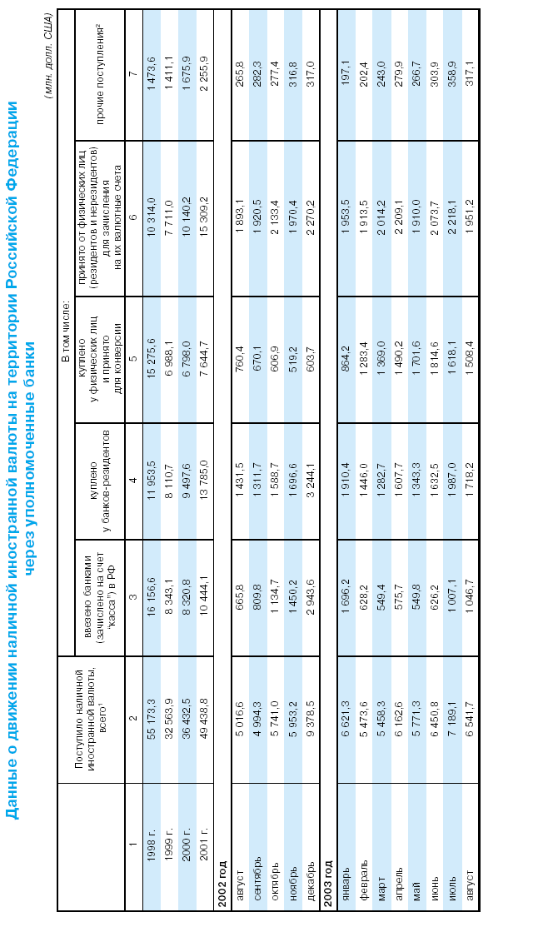
Установление ориентиров роста денежной массы. Банк России устанавливал минимальные и максимальные границы прироста денежной массы на контрольный срок.
Прямые количественные ограничения — установление лимитов на рефинансирование банков, проведение кредитными организациями отдельных банковских операций. В качестве примера можно привести выдачу ломбардных, внутридневных и однодневных расчетных кредитов Банком России коммерческим банкам в пределах установленного лимита. Другим примером могут служить ограничения на проведение валютных операций. Валютные операции могут производить только уполномоченные банки, получившие от Банка России лицензию на проведение таких операций. При этом различают три типа лицензий: генеральные, расширенные и внутренние. Генеральная лицензия дает право проводить валютные операции на внутреннем и мировом рынках, открывать корреспондентские счета в иностранных банках без ограничения их количества. Расширенная лицензия дает право иметь корреспондентские отношения с шестью иностранными банками и бывшими заграничными банками СССР (Московским народным банком в Лондоне, Эйробанком в Париже и др.). Внутренняя лицензия дает право работать на внутреннем валютном рынке и выходить на внешний рынок при условии открытия корреспондентских счетов в любом другом банке, имеющем генеральную лицензию.
Помимо основных методов регулирования существуют второстепенные методы.
Предписываемая законом маржа — минимальный процент первоначального взноса за ценные бумаги за счет собственных средств инвестора. Покупка ценных бумаг в кредит опасна, так как в нее вовлекаются банки. Поэтому во всех странах сделки с ценными бумагами в кредит строго регулируются.
Потребительский кредит — продажа товаров в кредит. Если она ограничивается, то уменьшается количество денег в обращении. Если продажа растет, то увеличивается масса денег в обращении. Вследствие низких доходов населения развитие потребительского кредита в России возможно только при определенном подъеме уровня доходов. В настоящее время развитие такого кредита является перспективным направлением в, деятельности банков, которые ищут новые сферы приложения капитала. Использование этого метода ограничивается отсутствием инфраструктуры, законодательной базы, высоким уровнем кредитного риска. Несмотря на это, потребительский кредит является стимулом экономического роста, активизации совокупного спроса.
Увещевание. Это когда Банк России дает рекомендации юридическим и физическим лицам, банкам. Когда и какие из вышеназванных мер используются? Если необходимо увеличить количество денег в обращении, то Банк России скупает ценные бумаги, снижает нормы обязательных резервов, уменьшает ставку рефинансирования и т. д. Такая политика получила название политики дешевых денег. В условиях же инфляции, когда необходимо уменьшить количество денег в обращении, Банк России продает ценные бумаги, увеличивает нормы обязательных резервов, повышает ставку рефинансирования и т. д. Такая политика называется политикой дорогих денег. По существу, это антициклическое регулирование.
После августовская денежно-кредитная политика ориентирована на умеренную инфляцию с контролируемой эмиссией денежных средств. Такая политика имеет целый ряд преимуществ. Политика умеренной инфляции выгодно отличается тем, что стимулирует отечественное производство, увеличивает его конкурентоспособность, не допускает роста безработицы. Она должна дополняться ростом капиталовложений в сферу производства, переносом налогового бремени с производства на потребление, отказом от жесткой стабилизации курса рубля, увеличением массы денег в обращении в разумных пределах.
3.4. Механизмы наличного и безналичного денежного обращения.

Расчеты — это система организации и регулирования платежей по денежным требованиям и обязательствам. Они делятся на наличные и безналичные. Все предприятия и организации обязаны хранить свои денежные средства в банках. Для осуществления расчетов наличными деньгами каждое предприятие должно иметь кассу и вести кассовую книгу. Прием наличных денег при осуществлении расчетов с населением производится с обязательным применением контрольно-кассовых машин. Расчеты между юридическими лицами осуществляются в безналичном порядке через учреждения банков. Предприятие имеет право получать наличные деньги на оплату труда, хозяйственные нужды, командировочные расходы, выдавать наличные деньги под отчет на хозяйственно-операционные нужды.
Предприятия в своих кассах могут иметь наличные деньги в пределах лимитов, установленных банком по согласованию с руководителями предприятий, и обязаны сдавать в банк всю денежную наличность сверх установленных лимитов в сроки, согласованные с учреждением банка. Предприятия имеют право хранить в своих кассах наличные деньги сверх установленных лимитов только для оплаты труда, выплаты пособий по социальному страхованию, стипендий, пенсий и только на срок не свыше трех рабочих дней, включая день получения денег в учреждении банка. За нарушение порядка работы с денежной наличностью на предприятия могут быть наложены финансовые санкции.
Основными формами наличных расчетов являются налично-денежные расчеты, расчеты кредитными и дебетными карточками.
Кредитная карточка — это платежно-расчетный документ, выдаваемый банками своим вкладчикам для оплаты приобретаемых ими товаров и услуг. Она представляет собой пластиковую карточку, на которой указаны имя владельца, образец его подписи, шифр и срок действия карточки. Кредитная карточка — инструмент отлаженной системы расчетов.
Платежная система состоит из банков — эмитентов карт, банков-эквайреров (владельцев коммерческой сети магазинов и других точек), расчетных банков, процессинговых компаний, пользователей карточек. Держатель карточки получает от магазина покупку в кредит. Магазин передает счет в свой банк и получает по нему деньги. Банк магазина получает эту сумму через расчетный банк от банка-эмитента, а последний взыскивает сумму со счета клиента.
Процессинговая компания получает информацию от банка магазина, расчетного банка и банка-эмитента (рис. 3.1). Крупные банки имеют собственные процессинговые центры (например Сбербанк России), мелкие банки объединяются для их создания, что сокращает расходы по обслуживанию кредитных карточек.
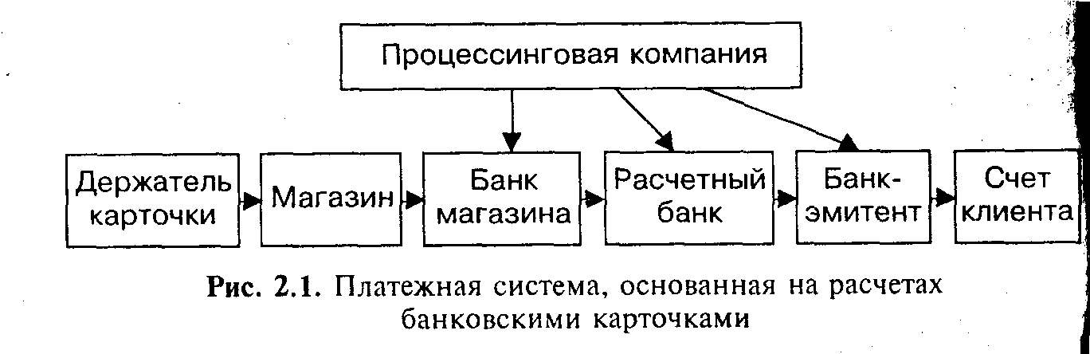
Рис. 3.1. Платежная система, основанная на расчетах банковскими карточками.

Дебетная карточка имеет магнитную полосу, на которой закодирован счет владельца карточки в банке. Банк выдает дебетную карточку только при условии депонирования средств на счете владельца. Карточка выдается физическому лицу, подписавшему соглашение с банком-эмитентом. владельцу карточки открывается карточный счет, который имеет статус лицевого вклада до востребования. На этот счет вносится установленная сумма в рублях или иностранной валюте, часть которой блокируется в виде неснимаемого остатка и называетя платежным лимитом. Вклады с карточных счетов выдаются в пределах этого лимита по первому требованию владельца карточки. Вместе с карточкой владелец счета получает персональный идентификационный номер. Счетом распоряжается только владелец карточки. При потере карточки и уведомлении банка об этом факте счет блокируется. Дебетной карточкой можно расплатиться и в рублях, и в валюте.
Все большее распространение в России получают дисконт-карты, которые дают скидки привилегированным группам покупателей. Критериями отбора покупателей могут быть объем и частота покупок, возраст (студенты и пожилые люди) и др.
Существуют также клубные, магазинные карточки, карточки авиакомпаний. Практикуется зачисление заработной платы на пластиковые карты.
Зарплатный проект Сбербанка России дает возможность Владельцам карточек:
• получать наличные деньги в банкоматах, банковских учреждениях, на которых размещена эмблема «Cirrus»,
• получать наличные деньги в учреждениях Сбербанка, на которых размещена эмблема обслуживания дебетных карточек Сбербанка России;
• оплачивать товары и услуги в торговых и сервисных точках.
В Сбербанке России при реализации зарплатных проектов использовались карты «STB-card», дебетная карточка Сбербанка а также международные карточки «Visa Classic» и «Eurocard/ MasterCard». В настоящее время карточки «STB-card» не эмитируются банками, и в Сбербанке они заменяются на международные карточки «Сбербанк-Cirrus/Maestro». Эта карта обслуживается в собственном процессинговом центре Сбербанка России. Новые карточки обеспечивают более высокую надежность, повышение качества и расширение зоны обслуживания, предоставление дополнительных услуг ее держателю.
Пластиковые и электронные карточки обладают целым рядом преимуществ: увеличивают скорость обращения денег, способствуют установлению централизованного контроля над денежным обращением, появлению новых источников свободных денежных средств, снижают риск неплатежей и т. д.
Платежи между юридическими лицами в подавляющем большинстве случаев осуществляются безналично. Все предприятия и организации обязаны хранить свои денежные средства на счетах в банке. Расчеты осуществляются только через банк. Требование платежа должно выставляться либо перед отгрузкой товаров, либо вслед за ней.
Юридические лица для расчетов открывают расчетные, текущие, депозитные и валютные счета. Организации заключают с банком договор банковского счета. Банк обязуется принимать и зачислять поступающие на счет денежные средства, перечислять и выдавать суммы со счета, проводить другие операции по счету. На оплату счета требуется согласие клиента — акцепт. Акцепт бывает положительный и отрицательный, предварительный и последующий, полный и частичный.
Оплата счетов производилась в следующей очередности:
• платежи по решениям суда;
• заработная плата;
• платежи в бюджет и внебюджетные фонды;
• остальные платежи, которые осуществлялись в порядке календарной очередности поступления в банк платежных документов.
Стратегия развития платежной системы Российской Федерации включает в себя:
• создание автоматической системы расчетов, работающей в режиме реального времени, т. е. момент списания средств должен совпадать с моментом зачисления средств;
• совершенствование безналичных расчетов;
• развитие расчетов пластиковыми картами, развитие технологии электронных расчетов, передачи и обработки информации;
• платность всех услуг.
В России установлено несколько форм безналичных расчетов, которые предприятия могут выбирать по своему усмотрению. Это расчеты платежными поручениями, платежными требованиями — поручениями, аккредитивами, чеками и векселями.
Расчеты платежными поручениями. Платежное поручение — это
поручение хозяйствующего субъекта о перечислении определенной суммы с его счета на счет другого хозяйствующего субъекта.
Расчеты платежными требованиями-поручениями. Платежное требование-поручение — это расчетный документ, содержащий требование продавца к покупателю оплатить стоимость поставленных по договору товаров на основании направленных ему расчетных и отгрузочных документов. Схема расчетов следующая. Продавец отгружает товары и передает документы в банк покупателя. Банк покупателя передает документы покупателю, который их акцептует и возвращает в банк. Банк покупателя списывает деньги со счета покупателя, переводит их в банк поставщика. Банк поставщика зачисляет средства на его счет сообщает ему об этом.
Недостатки этой формы расчетов заключаются в длительном документообороте и возможности возникновения неплатежей.
Расчеты аккредитивами. Аккредитив — условное денежное обязательство банка, выдаваемое им по поручению покупателя в пользу продавца, по которому банк-эмитент может произвести платеж продавцу при выполнении им условий аккредитива. Аккредитивы бывают документарные и денежные. Денежный аккредитив — именной документ, адресованный банком-эмитентом другому банку и содержащий приказ о выплате денег в определенный срок. Документарный аккредитив используется для расчетов за товары.
Расчеты чеками. Расчетный чек — это документ, содержащий приказ владельца счета банку о выплате указанной в нем суммы определенному лицу.
Расчеты векселями. Вексель — это ценная бумага, удостоверяющая ничем не обусловленное обязательство векселедателя выплатить векселедержателю обусловленную сумму при наступлении предусмотренного векселем срока.

4. ЗАКЛЮЧЕНИЕ.

В этой курсовой работе рассмотрена денежная система Российской Федерации и денежное обращение внутри страны на современном этапе развития.
Курсовая работа состоит из двух основных разделов: рынка денег и денежной системы РФ.
В первом разделе рассмотрены: денежные потоки (для характеристики роли денег в экономике), денежная масса (что является основой всего денежного обращения), также подробно рассмотрены спрос и предложение денег и основные теории характеризующие роль денег в экономике, благодаря чему мы можем вспомнить основные исторические этапы развития теории денег.
А во втором разделе описаны: виды денежных знаков, порядок их выпуска в обращение, проблемы инфляции в России (все-таки инфляция является главным, и можно сказать единственным средством для расстройства денежного обращения в стране), а также рассмотрены методы регулирования денежного обращения и механизмы наличного и безналичного денежного обращения, чтобы лучше понять и разобраться в системе расчетов нашей страны.
Эта работа подкреплена свежими статистическими данными, основным источником которых является официальный сайт Центрального Банка России (www.cbr.ru).
В наше время деньги для многих стали смыслом жизни. Очень много людей тратят всё своё время на зарабатывание денег, жертвуя своей семьёй, родными, личной жизнью. Авторы учебника "Экономикс" использовали в своей книге замечательную фразу, которая коротко и ясно характеризует деньги:
«Деньги заколдовывают людей. Из-за них они мучаются, для них они трудятся. Они придумывают наиболее искусные способы потратить их. Деньги - единственный товар, который нельзя использовать иначе, кроме как освободиться от них. Они не накормят вас, не оденут, не дадут приюта и не развлекут до тех пор, пока вы не истратите или не инвестируете их. Люди почти все сделают для денег, и деньги почти все сделают для людей. Деньги - это пленительная, повторяющаяся, меняющая маски».
Таким образом, и наличные, и безналичные формы расчетов просто необходимы для нормального функционирования экономики. Но, несмотря на всю важность наличного денежного обращения и его неотделимость от безналичного, можно смело говорить о том, что будущее принадлежит именно безналичным расчетам. Уже сейчас они очень актуальны для экономики, и платежный оборот современной России в подавляющей своей массе производится безналично, хотя российская система расчетов еще очень далека от совершенства.

5. СПИСОК ЛИТЕРАТУРЫ:

- «Банковское дело». О.И.Лаврушин. М.: Финансы и статистика.
- «Валютный рынок и валютное регулирование». М.: БЭК, 1997г.
- «Деньги, кредит, банки». О.И.Лаврушин. М.: Финансы и статистика 1999г.
- «Налоги». Д.Г.Черникова. М.: 2001г.
- «Денежное обращение» Г.М. Колпакова Финансы и статистика 2002г.
- Журнал «Деньги и кредит» за 2000-2003гг.
- Лившиц А.Я. «Введение в рыночную экономику».
- Журнал «Рынок ценных бумаг» 2001-2002гг.
- «Экономическая теория» Учебник ГУ
- «Финансовый менеджмент». Бригхем Ю., Гапенски Л. СПб., 1997г.
- «Финансовый анализ» Ковалев В.В., М., Финансы и статистика 1998г.

Г.М. Колпакова. «Финансы и статистика» Москва.
«Деньги, кредит, банки»: Учебник/Под ред. О.И.Лаврушина – М.: Финансы и статистика 1999г.
Г.М. Колпакова. «Финансы и статистика» Москва.
Официальный сайт ЦБ РФ www.cbr.ru
Г.М. Колпакова. «Финансы и статистика» Москва.
Г.М. Колпакова. «Финансы и статистика» Москва.
Лившиц А.Я. Введение в рыночную экономику С. 53-55.
«Экономическая теория» Э.Самуэльсон Москва
Рынок ценных бумаг 1999г.№11 С.10.
Официальный сайт ЦБ РФ www.cbr.ru
Официальный сайт ЦБ РФ www.cbr.ru
«Финансы, денежное обращение и кредит». Г.М.Колпакова, М.: Финансы и кредит 2002

